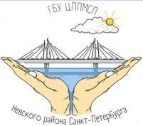
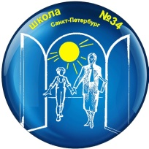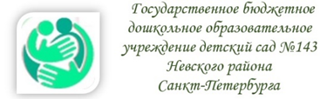

Районный семинар
«Партнерство с родителями – калейдоскоп практик»
(в рамках реализации проекта «Школа помощи» Программы развития системы образования Невского района Санкт-Петербурга)
Дата проведения: 28.02.2024
Время проведения: 15.00-16.30
Место проведения: ГБУ ЦППМСП Невского района Санкт-Петербурга, ул. Новосёлов, дом 11, литер А, конференц-зал, 1 этаж
Время | Ход мероприятия
15.00- 15.15 | Регистрация участников семинара
15.15-15.20 | Приветственное слово  Ульянова Ирина Анатольевна, к.п.н., директор ГБУ ЦППМСП Невского района Санкт-Петербурга
15.20- 16.20 | Информационная часть:  - «Система взаимодействия с родителями обучающихся в условиях ЦППМСП»  Трошина Елена Сергеевна, методист ГБУ ЦППМСП Невского района Санкт-Петербурга  - «Взаимодействие школы с законными представителями обучающихся с интеллектуальными нарушениями в рамках АООП: практический опыт»  Григорьева С.В., методист ГБОУ школа №34 Невского района Санкт-Петербурга  Негуляева К.Г., педагог-психолог ГБОУ школа №34 Невского района Санкт-Петербурга  - «Дайджест как средство повышения информационной компетентности родителей/ законных представителей обучающихся»  Пачкова Екатерина Евгеньевна, учитель-логопед ГБОУ школа №627 Невского района Санкт-Петербурга  - «Роль сообщества в социальной сети в процессе психолого-педагогического сопровождения родителей обучающихся с ОВЗ»  Шпрынова Александра Юрьевна, учитель-дефектолог ГБОУ школа №627 Невского района Санкт-Петербурга  - «Проект «Школа для родителей». От идеи до воплощения»  Васильева Анна Андреевна, педагог-психолог ГБДОУ детский сад №143 Невского района Санкт-Петербурга  - «Практический кейс «Как научиться понимать своего ребенка»  Атапина В.В., учитель-логопед ГБУ ЦППМСП Невского района Санкт-Петербурга  Завьялова М.Ю., учитель-логопед ГБУ ЦППМСП Невского района Санкт-Петербурга
16.20- 16.30 | Закрытие мероприятия, подведение итогов

